* Deux ensembles A et B sont équipotent ssi et seulement s’il existe une bijection de A vers B.
* 





* 
* Transformée en z :
* Formule d’Euler pour tout polyèdre convexe :
* 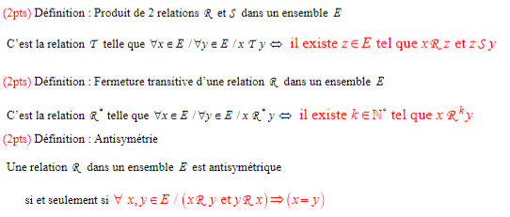



* Nombre de relations dans E :
* Une loi de composition interne sur un ensemble E ou opération dans Eest une application de E × E dans E.
* 



